Ермакова Татьяна Александровна, педагог дополнительного образования по экологии.
Образование: высшее, Северо-Казахстанский государственный университет им. М. Козыбаева, 2011 г. Специальность: "Эколог".
Стаж работы в ДОУ — молодой специалист
Курсы повышения квалификации: "Новые подходы к организации воспитательно-образовательного процесса ДОУ в условиях реализации ФГТ", 2012г.

Экологическая среда
Название развивающего центра |  | Содержание центра | Дидактические игры или иллюстративной материал, картинный)
Зимний сад |  | Живой уголок | 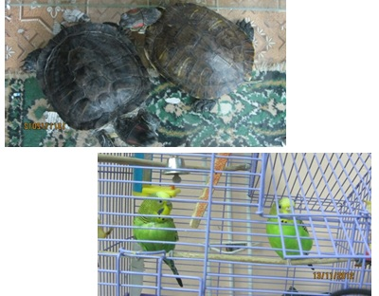
 |  | Уголок растений | 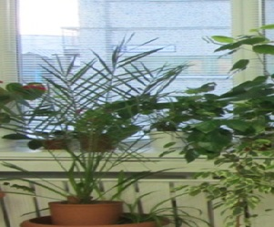
 |  | Аквариумы | 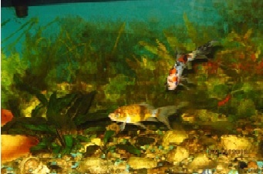
Изостудия |  | Мультимедийная доска | 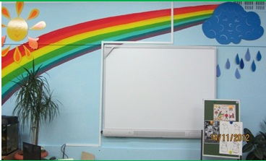
 |  | Компьютер | 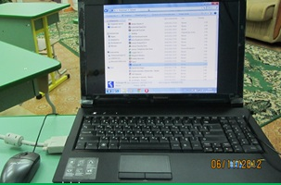
Лаборатория для опытов и экспериментов |  | Колбы, воронки и др. | 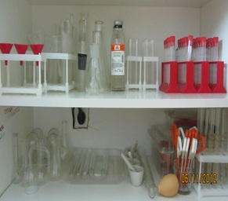
 |  | Микроскопы | 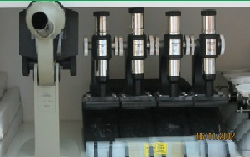
 |  | Электрический микроскоп | 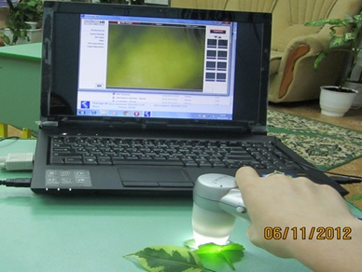
 |  | Телескоп | 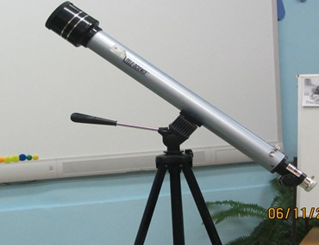
Коллекция |  | «Камни, песок и глина» | 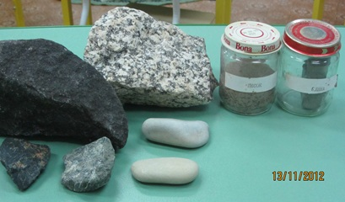
Макет земли |  | Глобус | 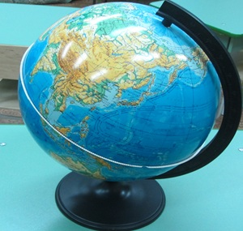
Дидактический материал |  | Развивающие игры, настольно – печатные, словесные и др.
Фонотека и видеотека |  | Презентации: «времен года», «растений», «животных»;  Аудиокассеты голоса птиц в природе.
Зеленая аптека |  | Набор лекарственных растений | 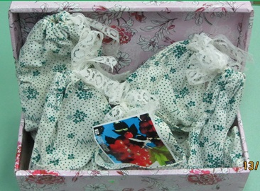
Гербарий |  | Образцы растений | 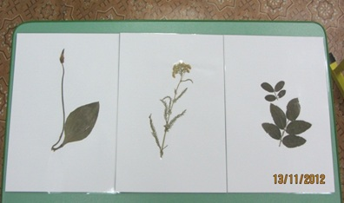
Мини-огород на окне |  |  | 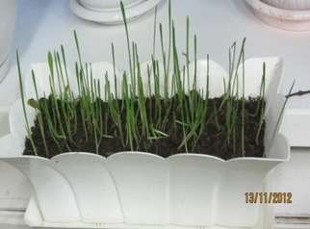
Выставочный холл |  |  | 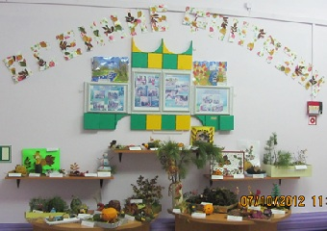

Расписание работы кружка «Юный эколог»
Четверг | 16.00. – 16.30. подготовительная группа №5 «Буратино»  16.40. – 17.10. подготовительная группа №7 «Почемучки»

Сотрудничество с библиотечной системой города

Цель: Приобщение детей к истории и достопримечательностям родного края через активные формы взаимодействия детского сада и библиотеки.

Задачи:
1.Приобщать дошкольников к посещению детской библиотеке, к знакомству с творчеством богатому наследию писателей России и нашего края.
2.Воспитывать любовь к малой родине, расширять кругозор и краеведческие знания об истории, достопримечательностях и экологии родного края.
3.Прививать любовь к родной природе, подвести к пониманию её хрупкой красоты и бережному отношению.
4.Организовать совместное сотрудничество с родительской общественностью по воспитанию у детей краеведческих знаний через посещение библиотеки, изготовление пособий, экскурсии по городу и др..

